嘉義市民族國小 實用數學—時間測驗【一】 姓名：

一、畫畫看，做做看：
- 畫出分針來。
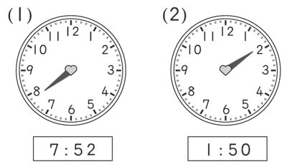
- 畫出分針來。
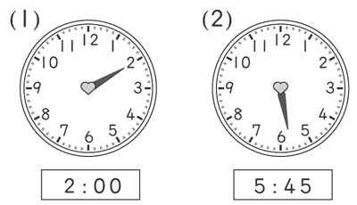
- 畫出分針來。
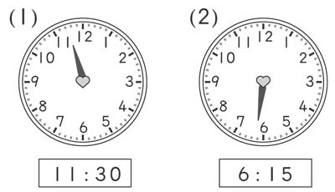
- 畫出分針來。
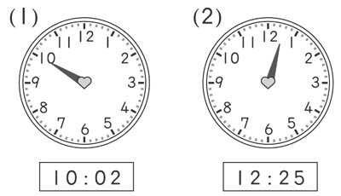
- 畫出分針來。
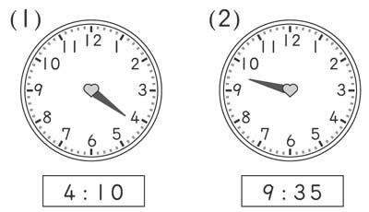
二、填填看：
- 圖中的時鐘在數字鐘上會是什麼時刻？( )：( )
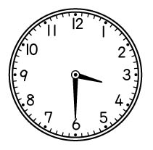
- 圖中的時鐘在數字鐘上會是什麼時刻？( )：( )
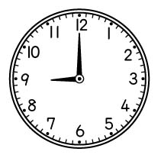
- 數字鐘上顯示16：00，表示現在是【上、下】午的 ( )時( )分
- 圖中的時鐘在在下午，那數字鐘上會寫上什麼時刻？
（ ）
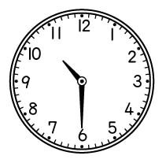
- 圖中的時鐘是在早上，那數字鐘上會寫上什麼時刻？
（ ）
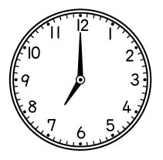
- 把和時鐘上一樣的時間圈出來。
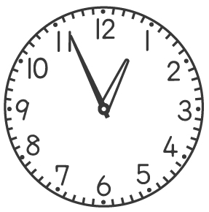
12時56分 11點56分 12：11
12：56 十二時五十六分
11時11分
- 把和時鐘上一樣的時間圈出來。
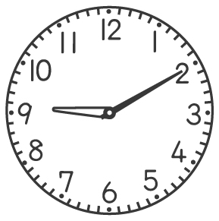
9點2分 9點10分 9：02
2：45 九時十分 9：10
三、看圖回答問題：
- 下面是每位小朋友早上到校的時刻，比7：30早的打√，晚的打○。
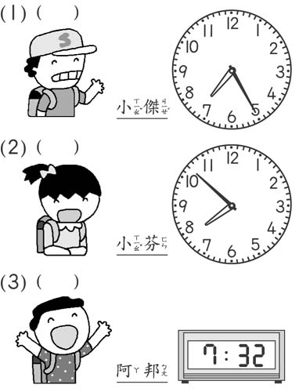
2.鐘面上各是幾點幾分？先填填看，比11點早的時刻，在□裡打√。
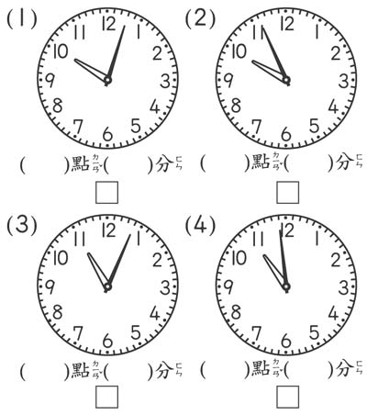
四、我會寫24小時制：
例 | 1時00分 | 上午 1：00 | 1：00 A.M.
例 | 13時00分 | 下午 1：00 | 1：00 P.M.

1時05分
12時10分
15時15分
4時20分
20時25分
14時30分
7時35分
8時40分
19時45分
23時50分
3時55分
13時00分
2時10分
5時20分
21時30分

